Памятка населению
«ЗАЩИТА НАСЕЛЕНИЯ ОТ АВАРИЙНО ХИМИЧЕСКИ ОПАСНЫХ ВЕЩЕСТВ»

Уважаемые жители Волгограда!

ЗАЩИТА НАСЕЛЕНИЯ ОТ АВАРИЙНО ХИМИЧЕСКИ ОПАСНЫХ ВЕЩЕСТВ
Непредсказуемость и внезапность аварий на химически опасных объектах, высокие скорости формирования и распространения облака зараженного воздуха требуют принятия оперативных мер по защите населения.
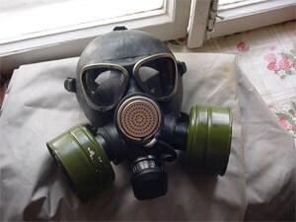
ОСНОВНЫЕ СПОСОБЫ ЗАЩИТЫ НАСЕЛЕНИЯ ОТ АВАРИЙНО ХИМИЧЕСКИ ОПАСНЫХ ВЕЩЕСТВ:
- использование средств индивидуальной защиты органов дыхания;
- использование защитных сооружений (убежищ);
- временное укрытие населения в жилых и производственных зданиях;
- эвакуация населения из зон возможного заражения.
Каждый из перечисленных способов можно использовать в конкретной обстановке либо самостоятельно, либо в сочетании с другими способами.
Для защиты населения от аварийно химически опасных веществ заблаговременно принимаются меры: создают систему и устанавливают порядок оповещения об авариях на химически опасных объектах; накапливают средства индивидуальной защиты и определяют порядок обеспечения ими людей; подготавливают укрытия, жилые и производственные здания к защите от аварийно химически опасных веществ; определяют районы эвакуации (временного отселения) людей; намечают наиболее целесообразные способы защиты населения в зависимости от обстановки и определяют комплекс мер, обеспечивающих предупреждение и ослабление поражения людей и сохранение их трудоспособности; осуществляют подготовку органов управления и сил, предназначенных для ликвидации аварий на химически опасных объектах, а также подготовку населения к защите от аварийно химически опасных веществ и к действиям в условиях химического заражения.
ОПОВЕЩЕНИЕ НАСЕЛЕНИЯ. Для своевременного принятия мер по защите населения используют системы оповещения.
Их основу составляют создаваемые на химически опасных объектах и вокруг них локальные системы оповещения, которые обеспечивают оповещение не только персонала этих объектов, но и населения ближайших районов. Системы имеют электросирены и аппаратуру дистанционного управления и вызова.
Для передачи сигналов о непосредственной угрозе поражения аварийно химически опасными веществами, информации об обстановке и правилах поведения населения предусмотрено использование существующих территориальных автоматизированных систем централизованного оповещения. Происходит это следующим образом. Оперативный дежурный органа управления ГОЧС получает сведения об аварии на химически опасном объекте от диспетчера предприятия. Затем путем принудительного дистанционного переключения программ радиотрансляционных узлов, радиовещательных и телевизионных станций включает систему централизованного оповещения населения и осуществляет речевую передачу информации об аварии, а также предупреждение людей о необходимых мерах защиты.
ИСПОЛЬЗОВАНИЕ СРЕДСТВ ИНДИВИДУАЛЬНОЙ ЗАЩИТЫ органов дыхания — наиболее эффективный способ защиты населения в реальных условиях заражения окружающей среды аварийно химически опасными веществами. Этот способ широко применяют на химических производствах для защиты промышленно-производственного персонала.
Противогазы для обеспечения населения (гражданские противогазы) в настоящее время хранят на складах органов исполнительной власти; для обеспечения рабочих и служащих (промышленные противогазы) — непосредственно на химически опасных объектах.
Когда под рукой нет ни противогаза, ни респиратора, можно воспользоваться ватно-марлевой повязкой. Ее изготавливают из куска марли длиной 100 см и шириной 50 см. На среднюю часть кладут слой ваты размером 30 х 20 см и толщиной около 2 см. Края марли по всей длине куска с двух сторон заворачивают, закрывая вату. Затем концы марли с обеих сторон разрезают посередине на 25—35 см. Если нет ваты, вместо нее можно уложить 5—6 слоев марли.

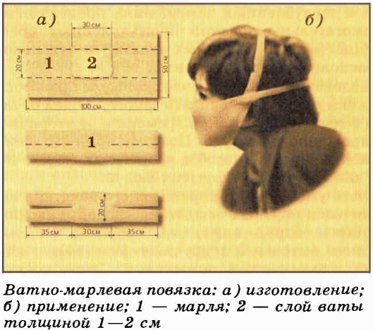

В первые секунды можно защитить органы дыхания, закрыв их полотенцем, куском ткани, шарфом, смоченными в воде, 2—5%-м растворе питьевой соды (для защиты от хлора), 2% -м растворе лимонной или уксусной кислоты (для защиты от аммиака). Если предстоит покинуть помещение, надо защитить кожу, надев резиновые сапоги, плащ, головной убор, перчатки.

ЕДИНЫЙ ТЕЛЕФОН ВЫЗОВА ЭКСТРЕННЫХ ОПЕРАТИВНЫХ СЛУЖБ 112
Комитет гражданской защиты населения
администрации Волгограда

